RELATÓRIO DO TESTE

Cadastro de Pacotes – Cenário 3: Preenchimento dos campos obrigatórios e salvamento.

Data do teste: 12/09/2025 17:38:10

🔄 Acessando sistema...

✅ Acessando sistema realizada com sucesso.

Screenshot: acessando_sistema

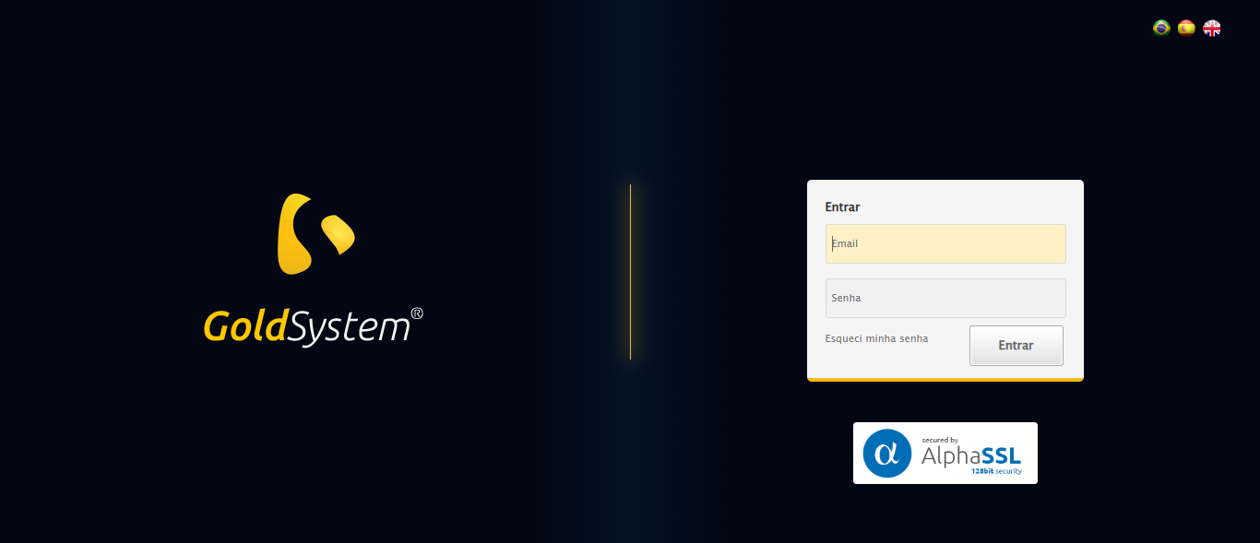

🔄 Realizando login...

✅ Realizando login realizada com sucesso.

Screenshot: realizando_login

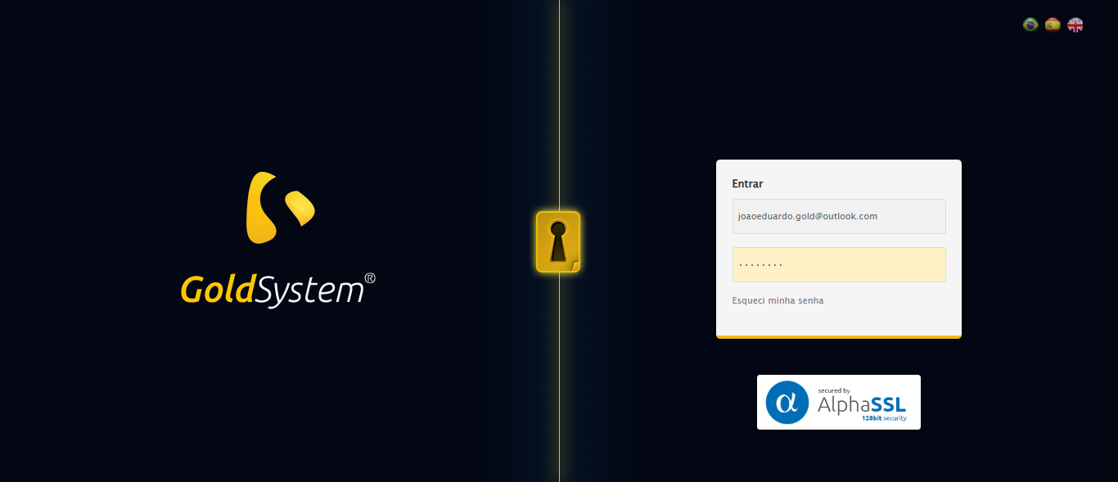

🔄 Esperando sistema carregar e ajustando zoom...

🔍 Zoom ajustado para 90%.

✅ Esperando sistema carregar e ajustando zoom realizada com sucesso.

Screenshot: esperando_sistema_carregar_e_ajustando_zoom

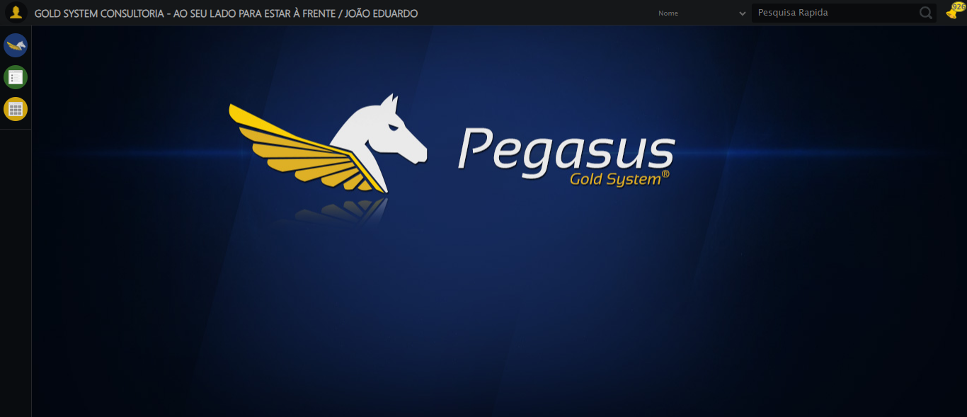

🔄 Abrindo menu Pacotes...

✅ Abrindo menu Pacotes realizada com sucesso.

Screenshot: abrindo_menu_pacotes

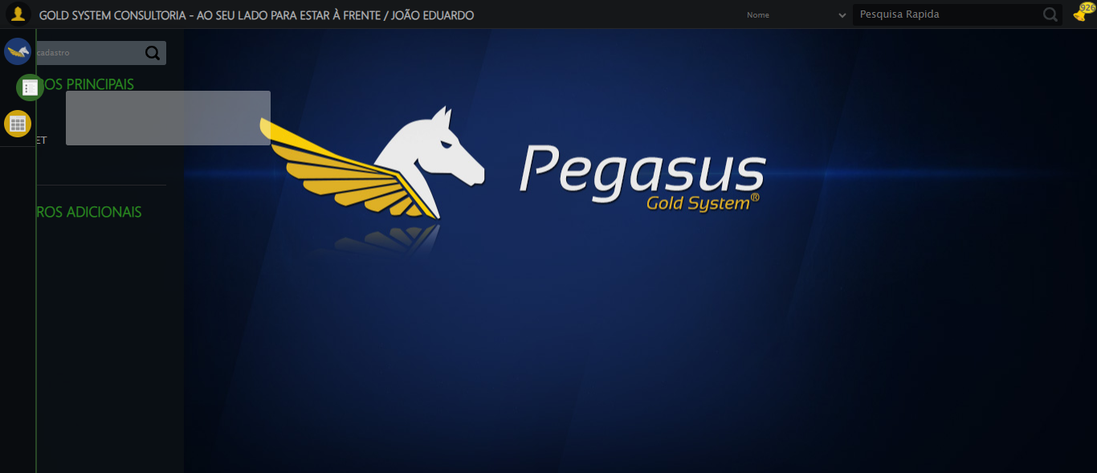

🔄 Clicando em Cadastrar...

✅ Clicando em Cadastrar realizada com sucesso.

Screenshot: clicando_em_cadastrar

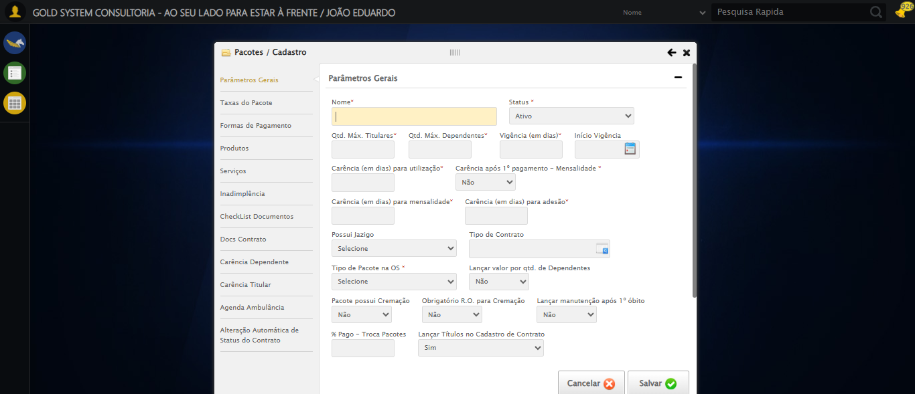

🔄 Preechendo o Nome do Pacote...

✅ Preechendo o Nome do Pacote realizada com sucesso.

Screenshot: preechendo_o_nome_do_pacote

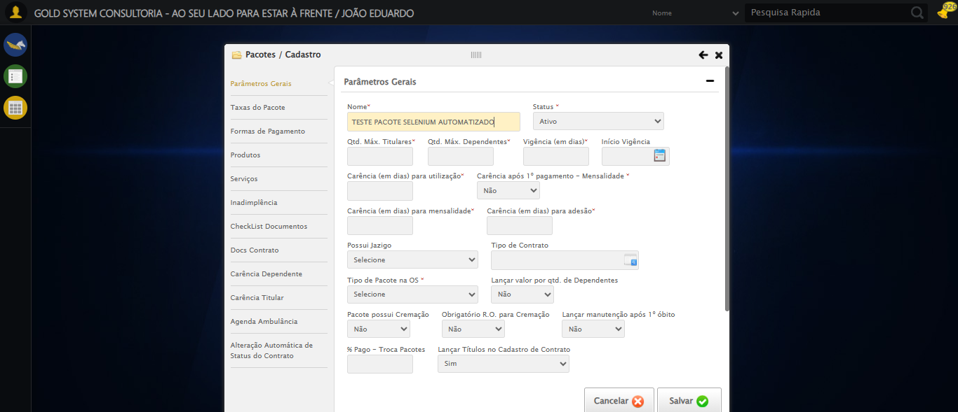

🔄 Preechendo a Quantidade Máxima de Titulares...

✅ Preechendo a Quantidade Máxima de Titulares realizada com sucesso.

Screenshot: preechendo_a_quantidade_máxima_de_titulares

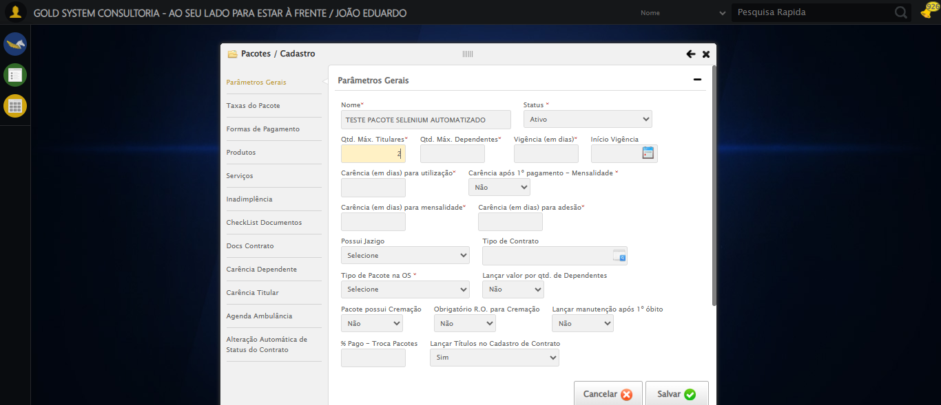

🔄 Preechendo a Quantidade Máxima de Dependentes...

✅ Preechendo a Quantidade Máxima de Dependentes realizada com sucesso.

Screenshot: preechendo_a_quantidade_máxima_de_dependentes

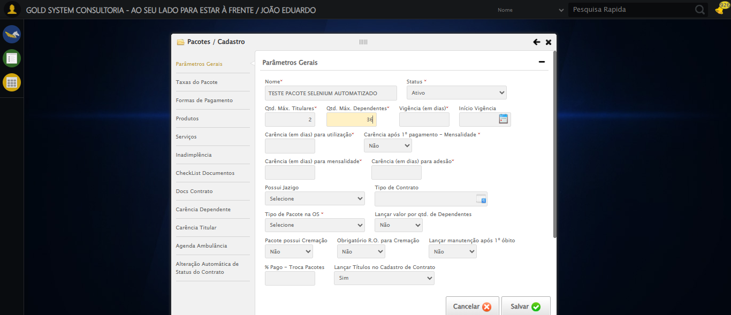

🔄 Preechendo a Vigência (em dias)...

✅ Preechendo a Vigência (em dias) realizada com sucesso.

Screenshot: preechendo_a_vigência_(em_dias)

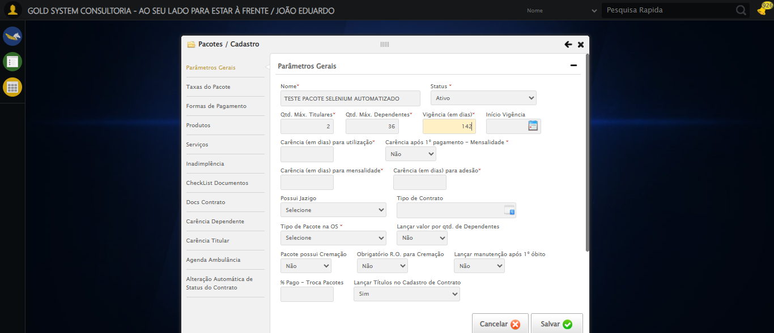

🔄 Preechendo a Carência (em dias) para utilização...

✅ Preechendo a Carência (em dias) para utilização realizada com sucesso.

Screenshot: preechendo_a_carência_(em_dias)_para_utilização

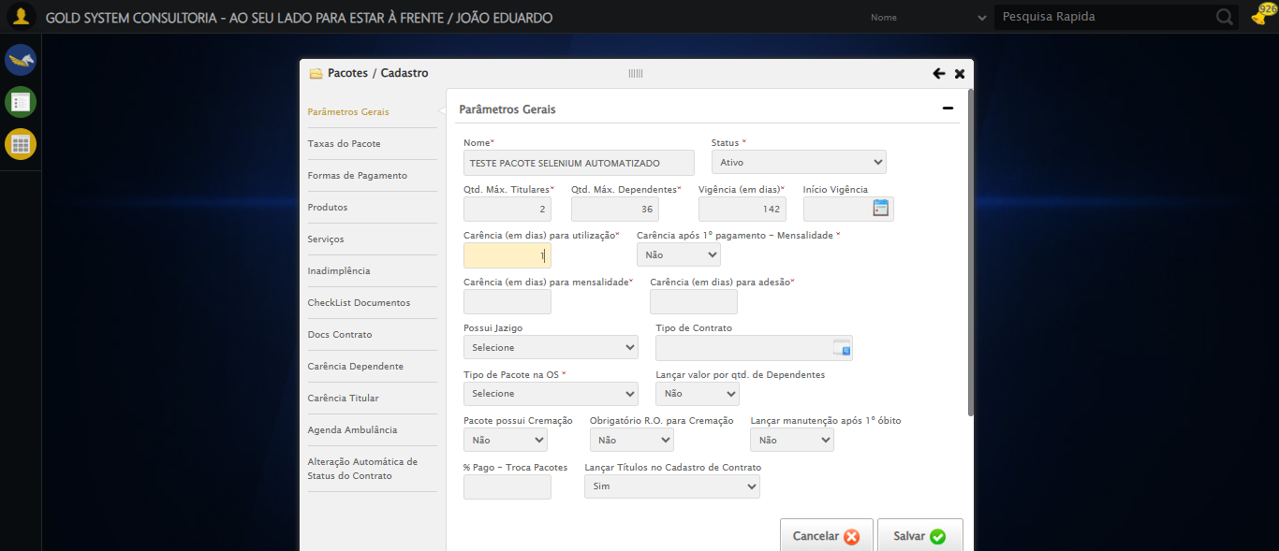

🔄 Preechendo a Carência (em dias) para mensalidade...

✅ Preechendo a Carência (em dias) para mensalidade realizada com sucesso.

Screenshot: preechendo_a_carência_(em_dias)_para_mensalidade

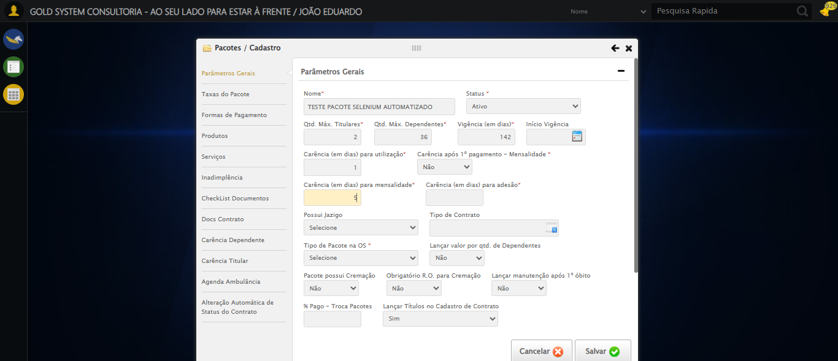

🔄 Preechendo a Carência (em dias) para adesão...

✅ Preechendo a Carência (em dias) para adesão realizada com sucesso.

Screenshot: preechendo_a_carência_(em_dias)_para_adesão

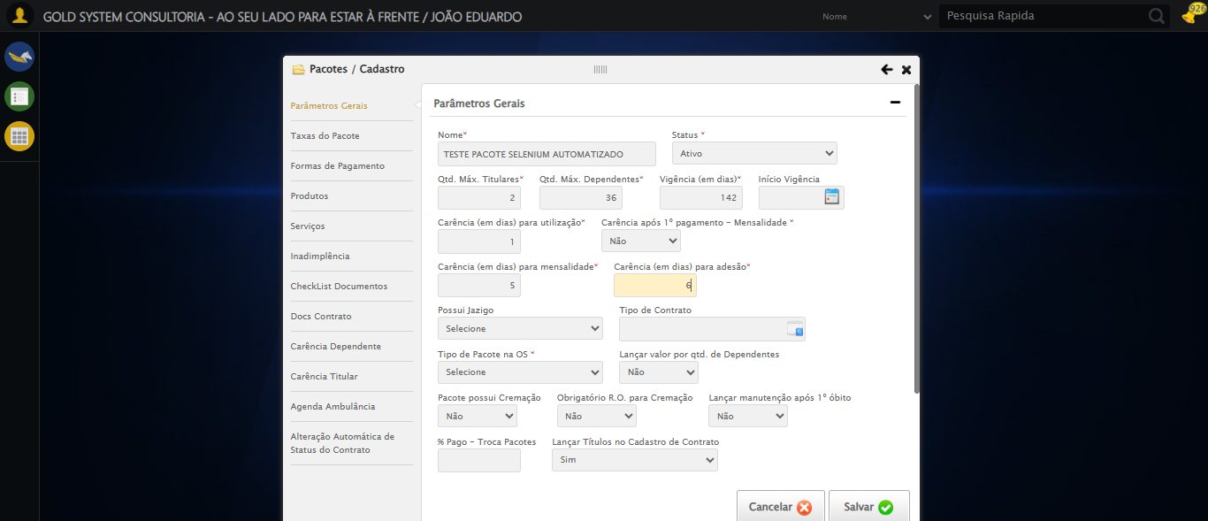

🔄 Selecionando a opção para o Tipo de Pacote na OS ser Por Contrato...

✅ Selecionando a opção para o Tipo de Pacote na OS ser Por Contrato realizada com sucesso.

Screenshot: selecionando_a_opção_para_o_tipo_de_pacote_na_os_ser_por_contrato

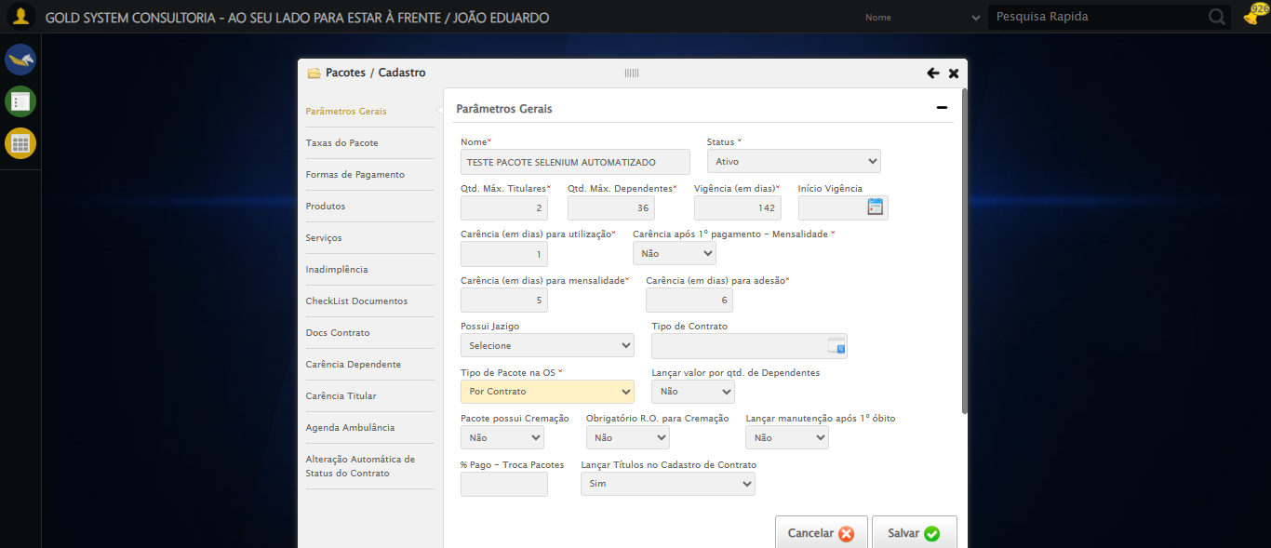

🔄 Rolando até o Select de Dependentes Contemplados...

✅ Rolando até o Select de Dependentes Contemplados realizada com sucesso.

Screenshot: rolando_até_o_select_de_dependentes_contemplados

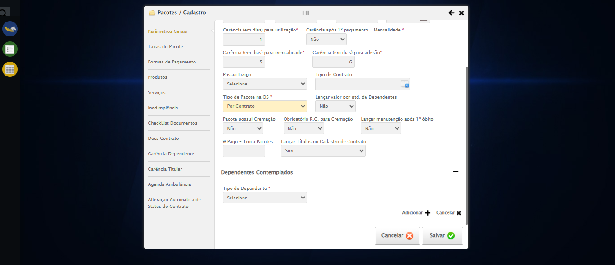

🔄 Selecionando a opção 'Agregado'...

✅ Selecionando a opção 'Agregado' realizada com sucesso.

Screenshot: selecionando_a_opção_'agregado'

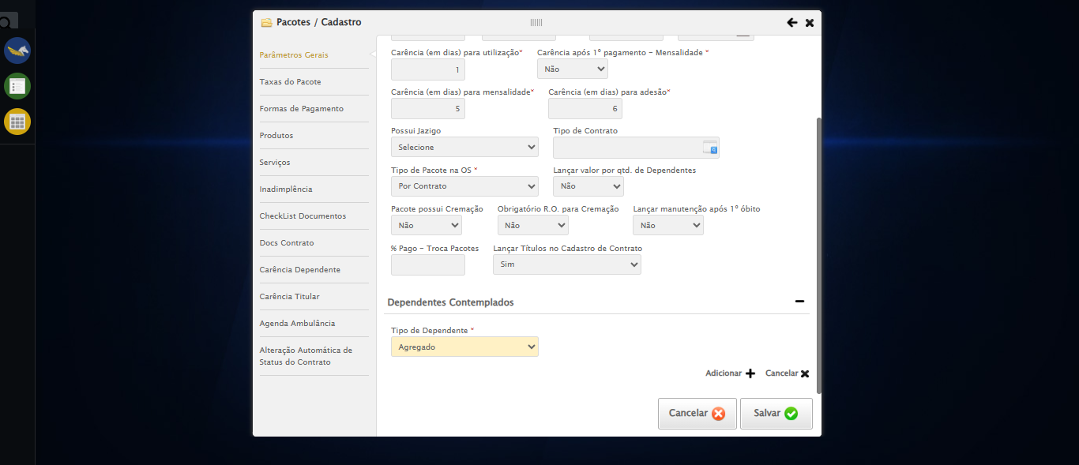

🔄 Adicionado Dependente...

❌ Erro ao adicionado dependente: Message:

Screenshot: erro_adicionado_dependente



🔄 Adicionado Dependente...

✅ Adicionado Dependente realizada com sucesso.

Screenshot: adicionado_dependente

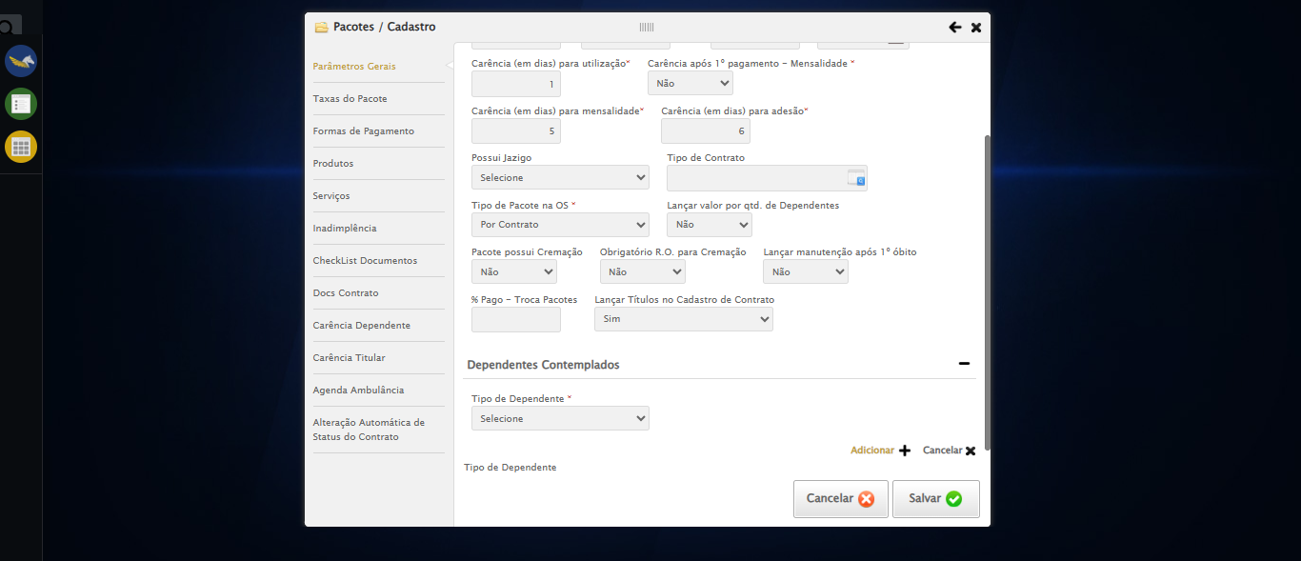

🔄 Acessando aba Taxas do Pacote...

✅ Acessando aba Taxas do Pacote realizada com sucesso.

Screenshot: acessando_aba_taxas_do_pacote

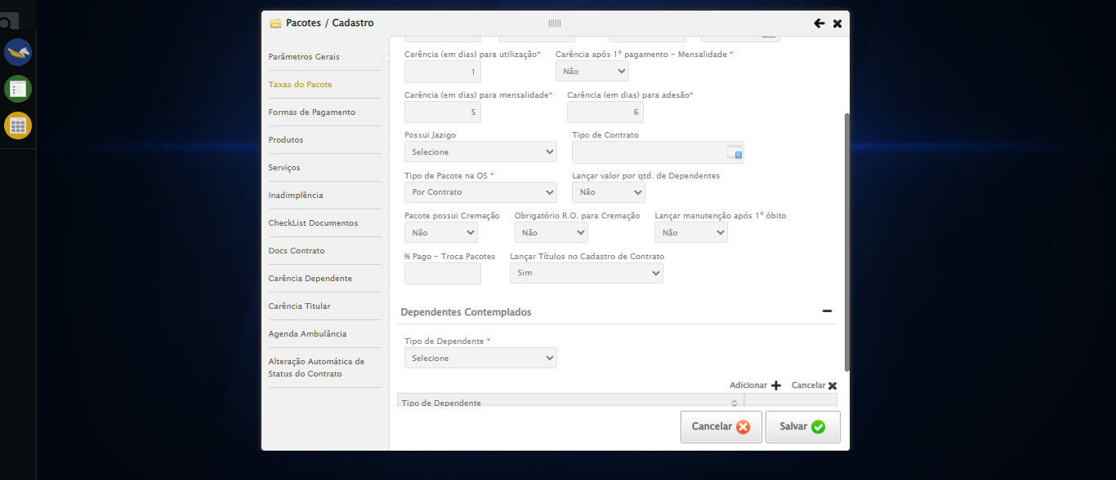

🔄 Preenchendo a Adesão Total do pacote...

✅ Preenchendo a Adesão Total do pacote realizada com sucesso.

Screenshot: preenchendo_a_adesão_total_do_pacote

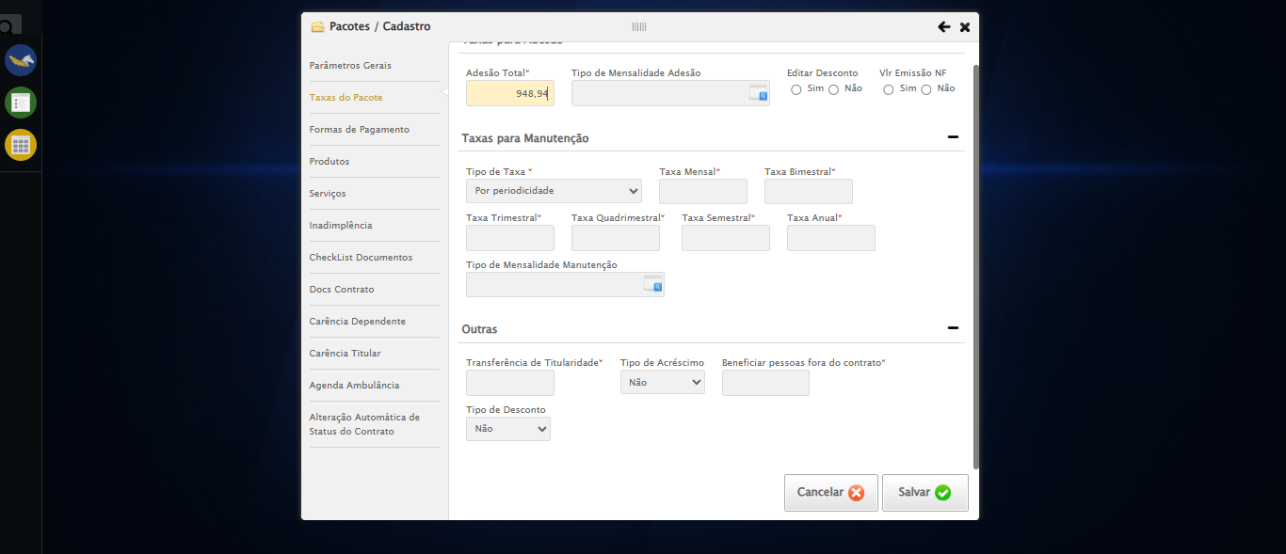

🔄 Selecionando a opção 'Por Periodicidade' no Tipo de Taxa para Manutenção ...

✅ Selecionando a opção 'Por Periodicidade' no Tipo de Taxa para Manutenção realizada com sucesso.

Screenshot: selecionando_a_opção_'por_periodicidade'_no_tipo_de_taxa_para_manutenção_



🔄 Preenchendo a Taxa Mensal...

✅ Preenchendo a Taxa Mensal realizada com sucesso.

Screenshot: preenchendo_a_taxa_mensal

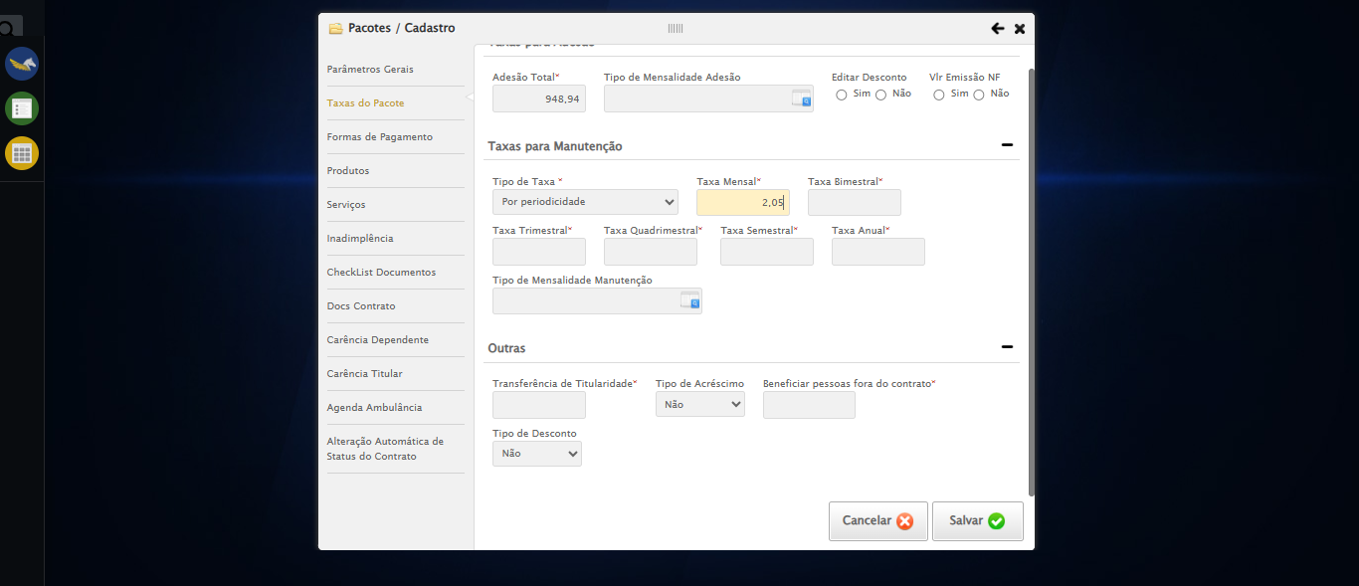

🔄 Preenchendo a Taxa Bimestral...

✅ Preenchendo a Taxa Bimestral realizada com sucesso.

Screenshot: preenchendo_a_taxa_bimestral

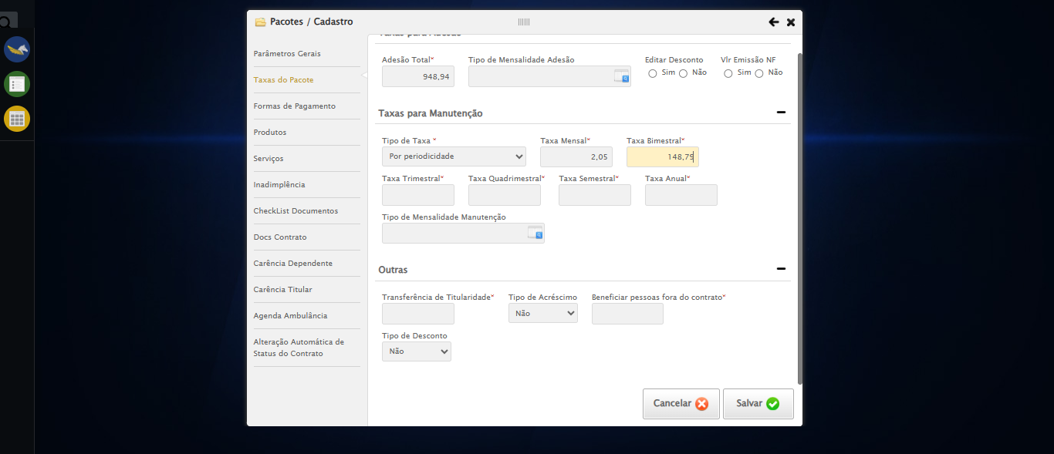

🔄 Preenchendo a Taxa Trimestral...

✅ Preenchendo a Taxa Trimestral realizada com sucesso.

Screenshot: preenchendo_a_taxa_trimestral

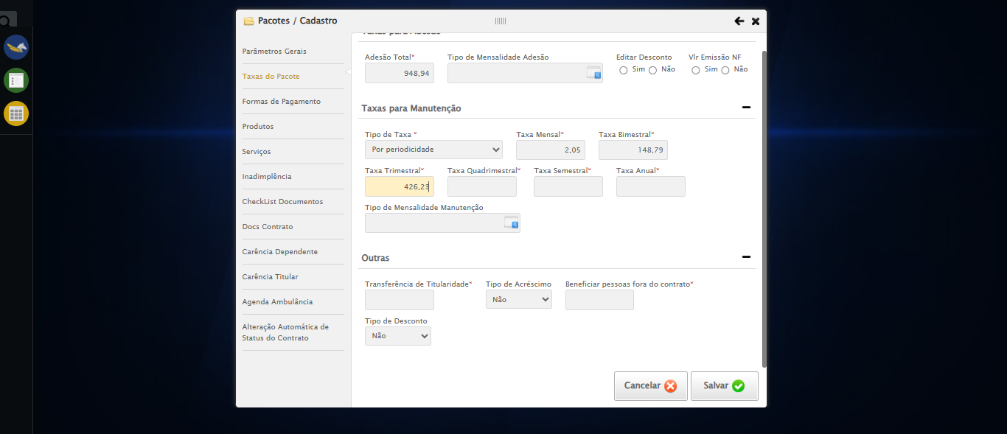

🔄 Preenchendo a Taxa Quadrimestral...

✅ Preenchendo a Taxa Quadrimestral realizada com sucesso.

Screenshot: preenchendo_a_taxa_quadrimestral

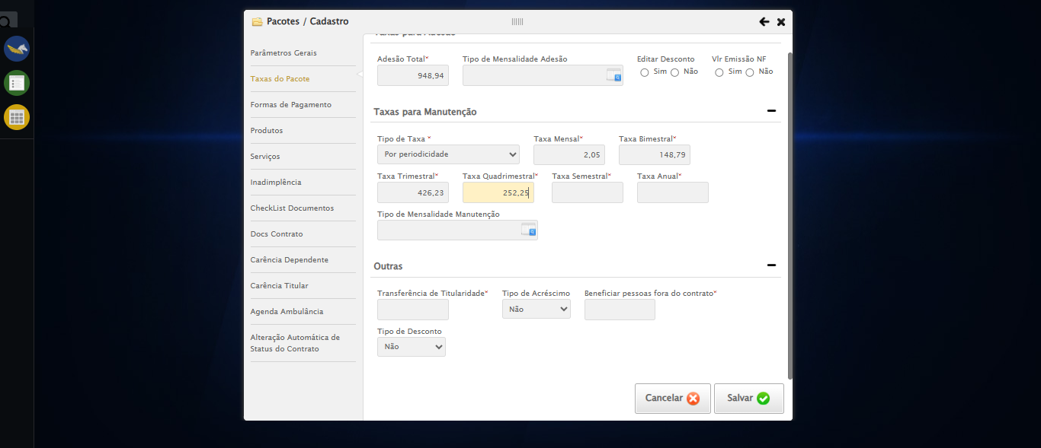

🔄 Preenchendo a Taxa Semestral...

✅ Preenchendo a Taxa Semestral realizada com sucesso.

Screenshot: preenchendo_a_taxa_semestral

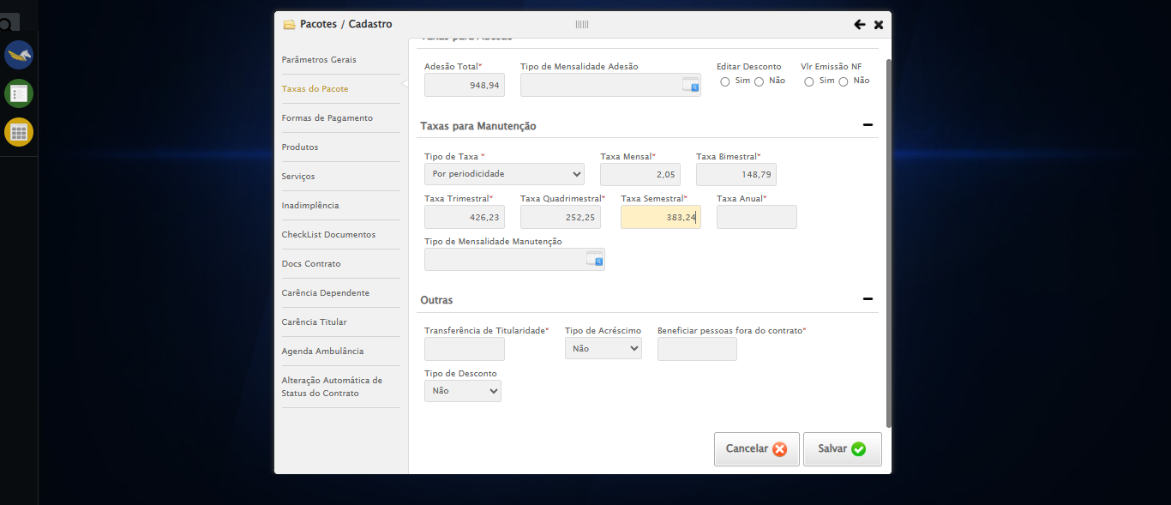

🔄 Preenchendo a Taxa Anual...

✅ Preenchendo a Taxa Anual realizada com sucesso.

Screenshot: preenchendo_a_taxa_anual

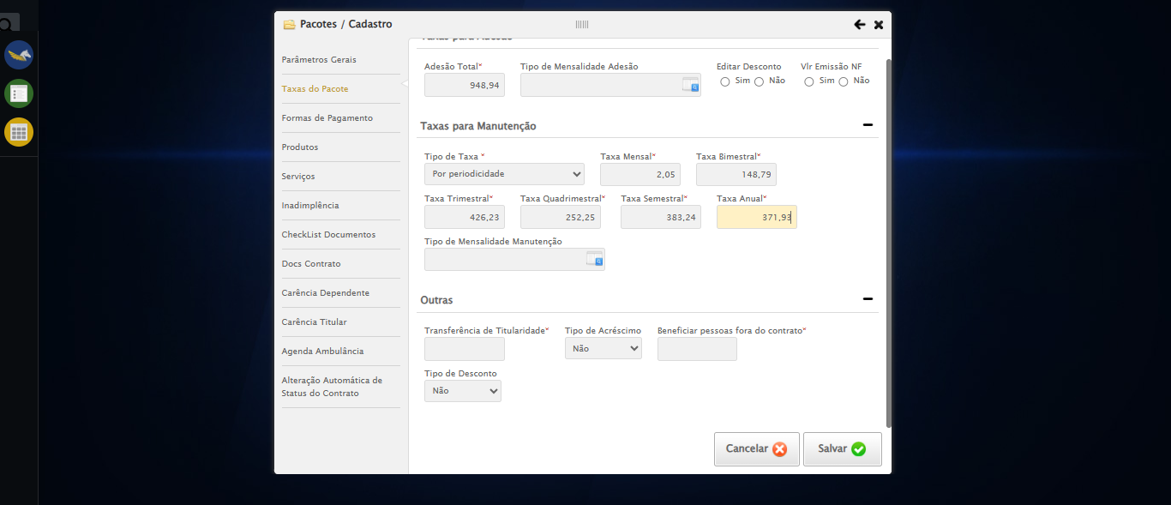

🔄 Preenchendo a o Valor da Transferência de Titularidade...

✅ Preenchendo a o Valor da Transferência de Titularidade realizada com sucesso.

Screenshot: preenchendo_a_o_valor_da_transferência_de_titularidade

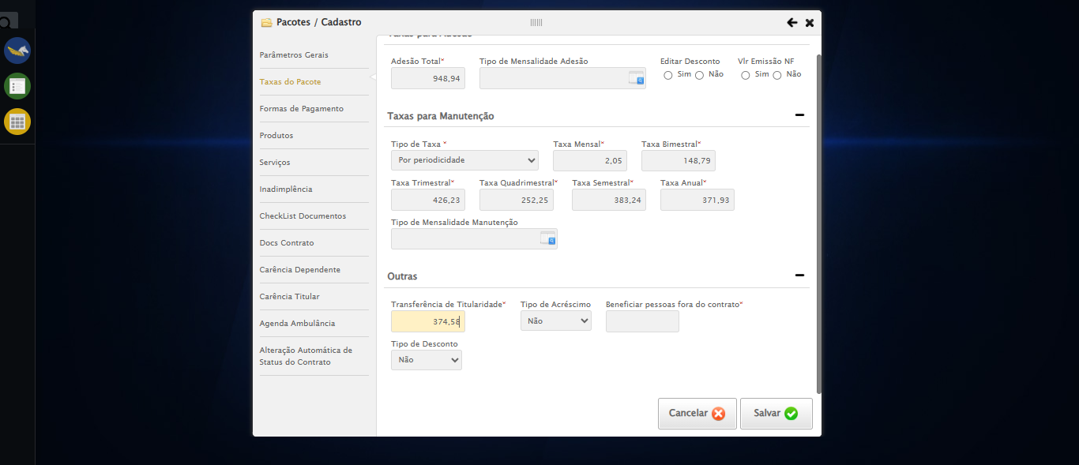

🔄 Preenchendo a o Valor requerido para Beneficiar pessoas fora do Contrato...

✅ Preenchendo a o Valor requerido para Beneficiar pessoas fora do Contrato realizada com sucesso.

Screenshot: preenchendo_a_o_valor_requerido_para_beneficiar_pessoas_fora_do_contrato

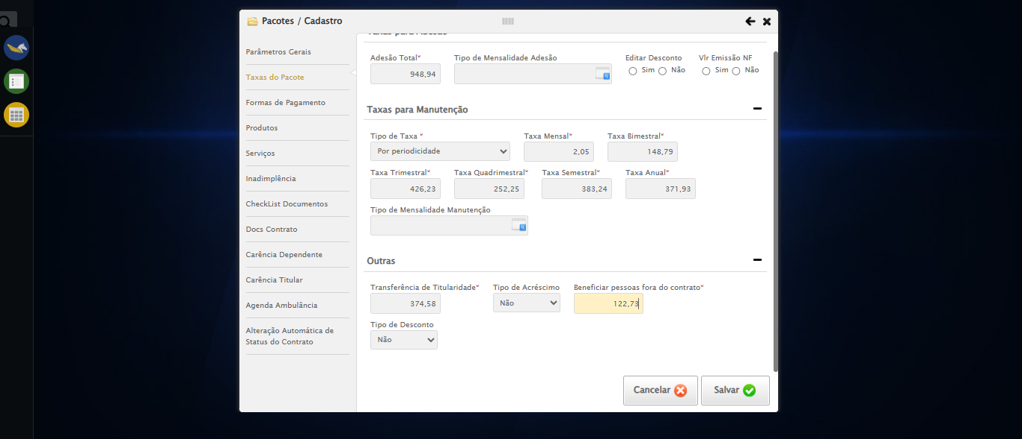

🔄 Salvando cadastro...

✅ Salvando cadastro realizada com sucesso.

Screenshot: salvando_cadastro

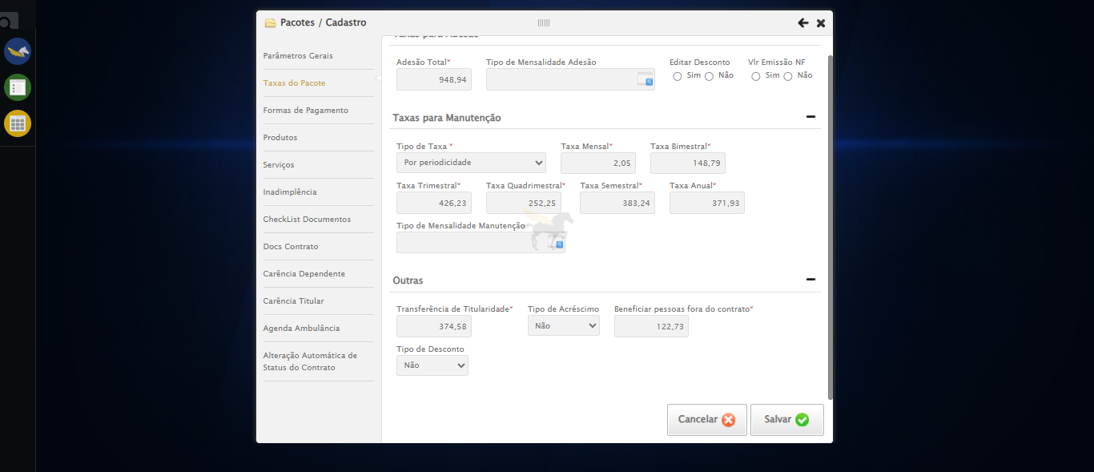

🔄 Fechando modal após salvamento...

✅ Fechando modal após salvamento realizada com sucesso.

Screenshot: fechando_modal_após_salvamento

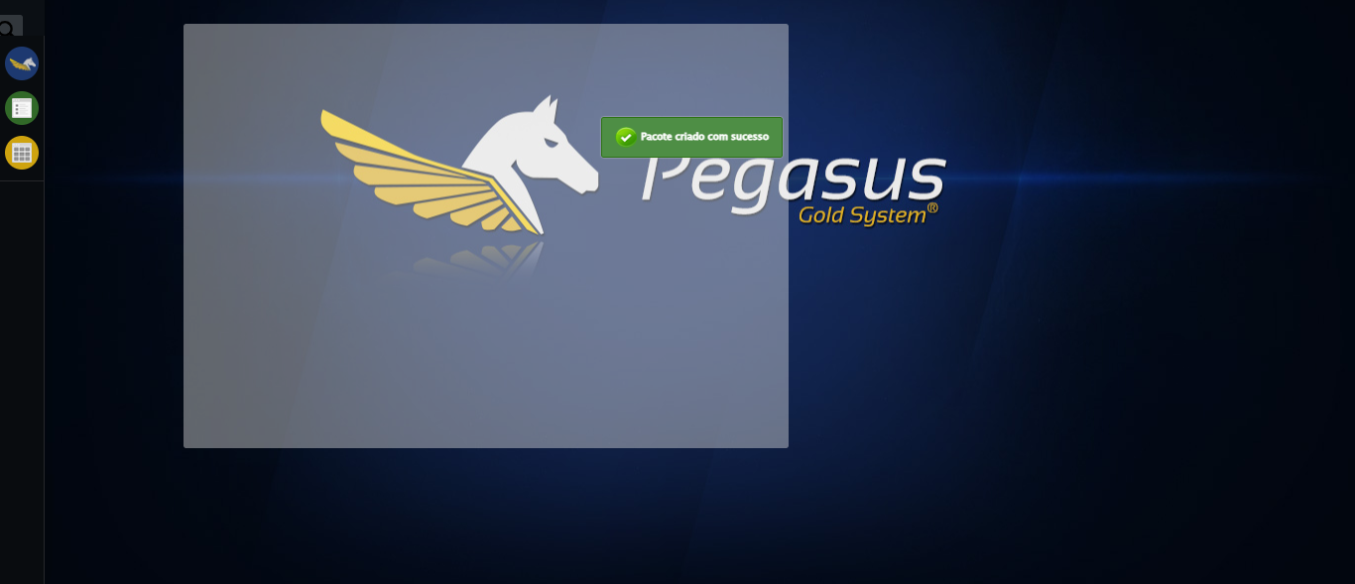

📢 ✅ Sucesso: Pacote criado com sucesso

✅ Teste concluído com sucesso.